МІНІСТЕРСТВО ОСВІТИ І НАУКИ УКРАЇНИ
НАЦІОНАЛЬНИЙ ТЕХНІЧНИЙ УНІВЕРСИТЕТ
«ДНІПРОВСЬКА ПОЛІТЕХНІКА»

Факультет інформаційних технологій
Кафедра системного аналізу та управління



Звіт
з практичних робіт з дисципліни
«Аналіз програмного забезпечення»

Виконала:
студентка групи 121-22-1
Болічевський К.А.
Перевірили:
доц. Мінєєв О.С.
ас. Шевченко Ю.О.

Дніпро
2025

Практична робота №5

Мета роботи: набування навичок створення та розміщення віртуального сервера за допомогою AWS EC2

Хід роботи:
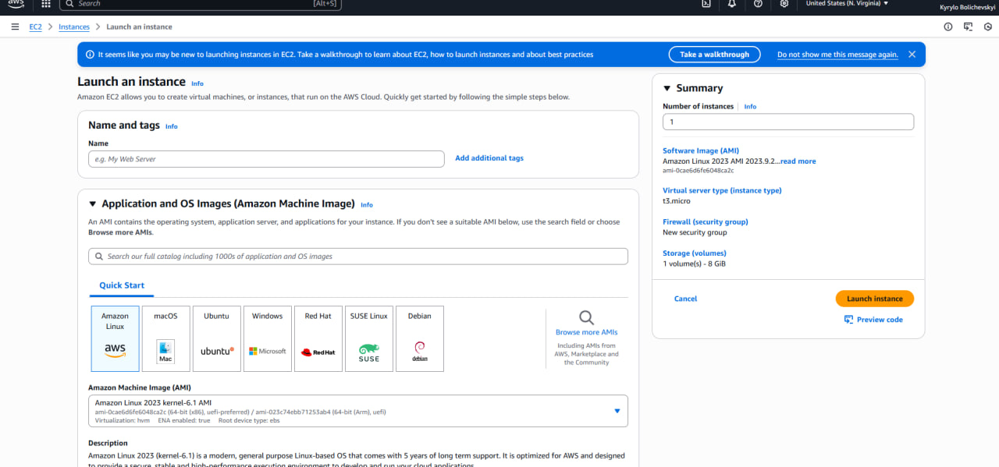
Рис.1 Створюємо Instance

Після вдалого встановлення отримуємо даний надпис:
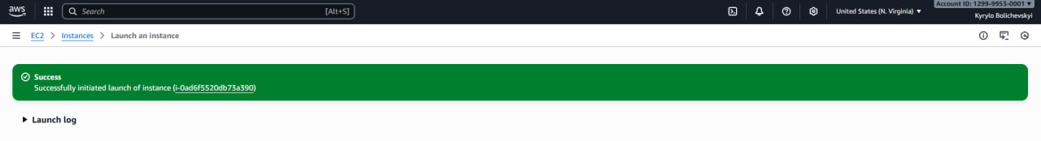
Рис.2 Підтвердження створення Instance

Після цього, отримуємо пароль Windows у вікні Get Windows password.
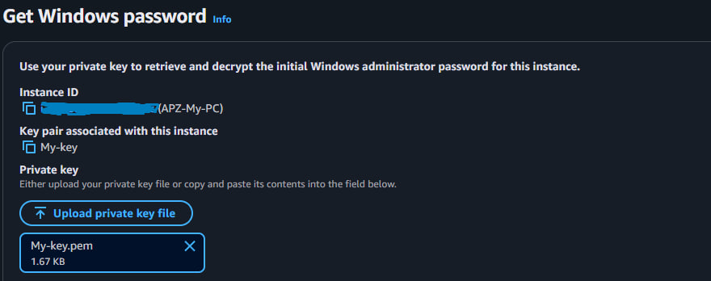
Рис.3 Вікно отримання паролю

Після отримання паролю можемо запускати наш робочий стіл
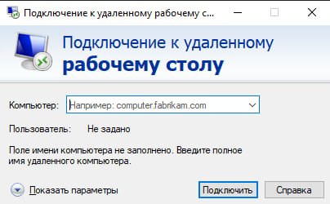
Рис.4 Вікно підключення до робочого столу

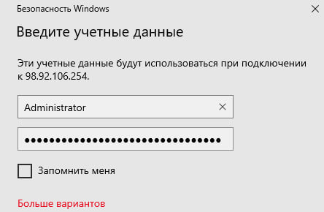
Рис.5 Введення username/password

Після успішного запуску отримуємо віртуальний робочий стіл:
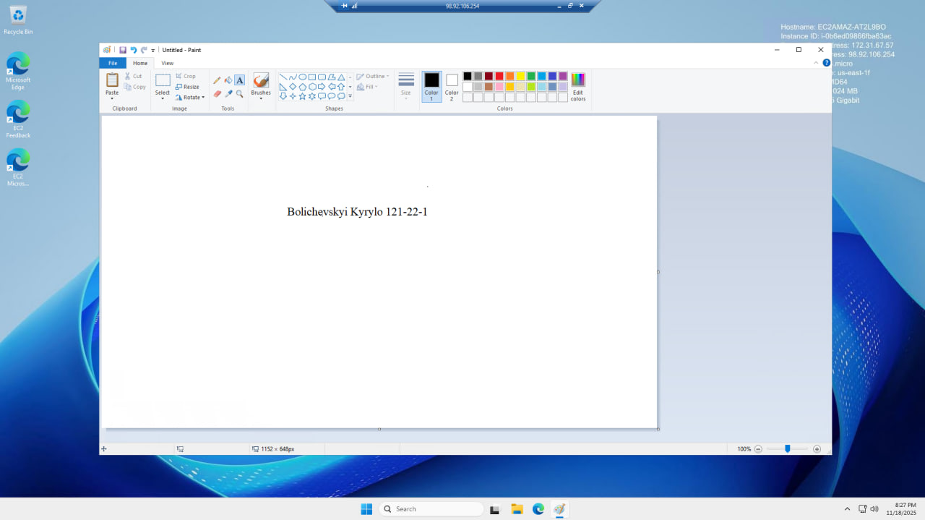
Рис. 6 Віртуальний робочий стіл з ПІ та групою студента

Висновок
У ході роботи були набуті навички зі створення та розміщення віртуального сервера за допомогою AWS EC2.

